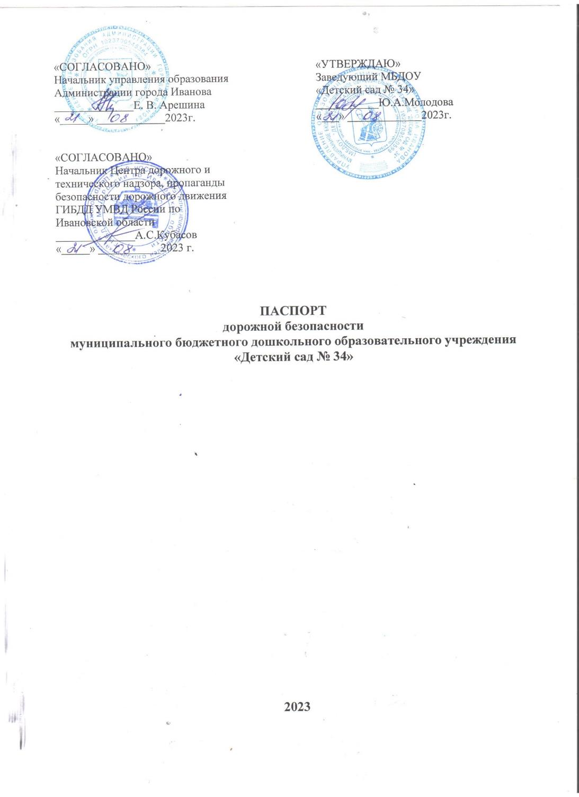

Общие сведения

Наименование учреждения | муниципальное бюджетное дошкольное образовательное учреждение «Детский сад № 34»
Тип ОУ | дошкольное образовательное учреждение
Юридический адрес ОУ | 153025, г. Иваново, ул. Фролова, д.9
Фактический адрес ОУ | 153025, г. Иваново, ул. Фролова, д.9,  153025, г. Иваново, ул. Ермака, д.40/9
Руководители ОУ: | заведующий Молодова Юлия Анатольевна тел.:37-24-15
Ответственные работники  муниципального органа образования | начальник дошкольного отдела управления образования Администрации города Иванова Груздева Н. В., 30- 41-27  ведущий специалист дошкольного отдела управления образования Администрации города Иванова Смирнова Е.В., 30- 41-27
Ответственные от  Госавтоинспекции | инспектор по пропаганде ЦНПБДД ГИБДД УМВД Медведев Д.В., 48-16-64
Ответственные работники  за мероприятия по профилактике ДДТТ | воспитатель Макарова Ольга Валерьевна (на основании приказа от 08.08.2022 № 45-ОД) ,  тел.: 37-24-15
Руководитель или ответственный  работник дорожно-эксплуатационной  организации, осуществляющей  содержание УДС | начальник управления благоустройства Администрации города Иванова,  32- 80 - 83
Количество воспитанников | 140 человек
Наличие уголка по БДД | Да, группы № 2, 3, 4, 5, 7, методический кабинет
Наличие класса по БДД | Нет
Наличие автогородка (площадки) по БДД | Нет
Время работы ОУ | ежедневно с 07.00 до 19.00,  выходные дни: суббота, воскресенье
Телефоны оперативных служб | МЧС – 01  Полиция - 02  Скорая помощь - 03  ЕДДС – 900099  Дежурный УГИБДД УМВД - 30-44-35, 32-50-38

Содержание

- план-схема района расположения ОУ, пути движения транспортных средств и детей;

- схема организации дорожного движения в непосредственной близости от образовательного учреждения с размещением соответствующих технических средств, маршруты движения детей и расположение парковочных мест;

- маршруты движения групп детей от ОУ к стадиону, парку, библиотеке или к спортивно-оздоровительному комплексу (в случае их нахождения вне территории ОУ и необходимости проведения обязательных мероприятий, связанных с образовательным процессом);

- пути движения транспортных средств к местам разгрузки/погрузки и рекомендуемых безопасных путей передвижения детей по территории образовательного учреждения (в случае осуществления доставки грузов в ОУ автомобильным транспортом);

- пояснительная записка.

Пояснительная записка

МБДОУ «Детский сад № 34» находится в Октябрьском районе города Иваново. Место расположения: основное здание ДОУ находится по адресу: улица Фролова, дом 9; второе помещение - на 1 этаже жилого дома по улице Ермака, 40/9. Вход в основное помещение ДОУ расположен со стороны улицы Академика Мальцева, вход в помещение по ул. Ермака, 40/9 со двора дома. Слева от основного помещения детского сада находится поликлиника № 2, сзади и справа - жилые дома частного сектора, напротив располагается МБДОУ № 158 и жилые дома. Около детского сада имеется небольшая парковка для автотранспорта родителей воспитанников, имеются подъездные пути для специализированного автотранспорта (ООО «Богатырь», «Русь», «Регинального оператора», «Гамма» и т.д.). Недалеко находятся стадион «Текстильщик» и парка имени Степанова. Движение воспитанников со взрослыми на остановки общественного транспорта «Государственный университет», «Станционная», стадион «Текстильщик», расположенные на улицах Ермака, Тимирязева , осуществляется по тротуарам улиц Академика Мальцева, Тимирязева, Ермака и Фролова, а также по частному сектору – пер. Мельничный, пер. Отбельный, пер. Тесный.
В целях обеспечения безопасного движения детей на территорию детского сада запрещён въезд автомашин личного транспорта, кроме специализированных машин.

